绝密 ★ 考试结束前

浙江省2012年10月高等教育自学考试

金属工艺学试题

课程代码：01666
请考生按规定用笔将所有试题的答案涂、写在答题纸上。
选择题部分
注意事项：
1. 答题前，考生务必将自己的姓名、准考证号用黑色字迹的签字笔或钢笔填写在答题纸规定的位置上。
2. 每小题选出答案后，用2B铅笔把答题纸上对应题目的答案标号涂黑。如需改动，用橡皮擦干净后，再选涂其他答案标号。不能答在试题卷上。

一、单项选择题(本大题共10小题，每小题2分，共20分)
在每小题列出的四个备选项中只有一个是符合题目要求的。错选、多选或未选均无分。
1.退火热处理工序一般安排在
A.半精加工后 B.毛坯制造后
C.磨削加工后 D.精加工后
2.过共析钢的淬火加热温度应选择
A.Ac₁+30℃～50℃ B.Ac₃+30℃～50℃
C.Ac_{cm}+30℃～50℃ D.Ac_{cm}+60℃～80℃
3.亚共析钢的常温组织是
A.铁素体+珠光体 B.珠光体+渗碳体
C.珠光体 D.渗碳体+铁素体
4.固溶强化的基本原因是
A.相变 B.晶格畸变
C.晶粒变细 D.组织变化
5.铸铁中的石墨呈片状存在的铸铁是
A.可锻铸铁 B.球墨铸铁
C.灰铸铁 D.蠕墨铸铁
6.箱体类零件用加工过的平面作定位基准，该基准属于
A.粗基准 B.精基准
C.辅助基准 D.测量基准
7.使板料弯成一定角度或曲率的冲压工艺是
A.冲孔 B.落料
C.拉深 D.弯曲
8.车削加工中，控制切屑流向的车刀角度是
A.前角 B.主偏角
C.刃倾角 D.后角
9.批量生产机床的主轴箱，其毛坯制造方法应为
A.模锻 B.铸造
C.焊接 D.冲压
10.单件小批加工精度要求不高的直齿圆柱齿轮一般采用
A.展成法滚齿 B.展成法插齿
C.成形法铣齿 D.剃齿
二、判断题（本大题共10小题，每小题1分，共10分）
判断下列各题，在答题纸相应位置正确的涂“A”，错误的涂“B”。
11.钢铁中的硫和磷是有害元素,锰和硅是有益元素。
12.调质工艺用于中碳钢零件。
13.钢淬火后的回火温度越低,则强度硬度越低。
14.实际上可锻铸铁不能进行锻造加工。
15.碳的质量分数小于0.25%的机械结构用合金钢称为合金渗碳钢。
16.聚乙烯是热固性塑料。
17.粗加工选较小前角，精加工选较大前角。
18.焊接是一种焊后可拆卸的加工工艺。
19.一把滚刀可以滚切模数相同的任意齿数齿轮。
20.黄铜是铜锌组成的二元合金。
非选择题部分
注意事项：
用黑色字迹的签字笔或钢笔将答案写在答题纸上，不能答在试题卷上。

三、填空题(本大题共3小题，每空1分，共10分)
21.常见的金属晶格有______、______、______三种类型。
22.钢的普通热处理工艺主要有______、______、______、______四种。
23.切削用量为______、______、______的总称。
四、名词解释(本大题共5小题，每小题2分，共10分)
24.珠光体
25.抗拉强度
26.工序
27.周铣
28.不完全互换
五、数值计算题（本大题共2小题，每小题6分，共12分）
29.一拉伸试棒的直径为10mm，标注长度为100mm，试验测出拉力为27000N时屈服，断裂时试件的标注长度为130mm，试计算该试棒材料的屈服点σ_{s}和伸长率δ。
30.φ30H7()的孔与φ30u6()的轴组成基孔制过盈配合,计算该配合的最大过盈Y_{max}、最小过盈Y_{min}和平均过盈Y_{m}。
六、问题解答题（本大题共3小题，其中第31小题6分、第32小题5分、第33小题7分，共18分）
31.回答表格内给定金属牌号的种别，牌号意义，主要用途。
牌号 | 种别  （指什么种类的钢） | 牌号意义  （指字母和数字的含义） | 主要用途  （制作什么结构件，刀具、工具）
40Cr
T12

32.在车削加工示意图中的给定位置写出刀具五个几何角度的名称。
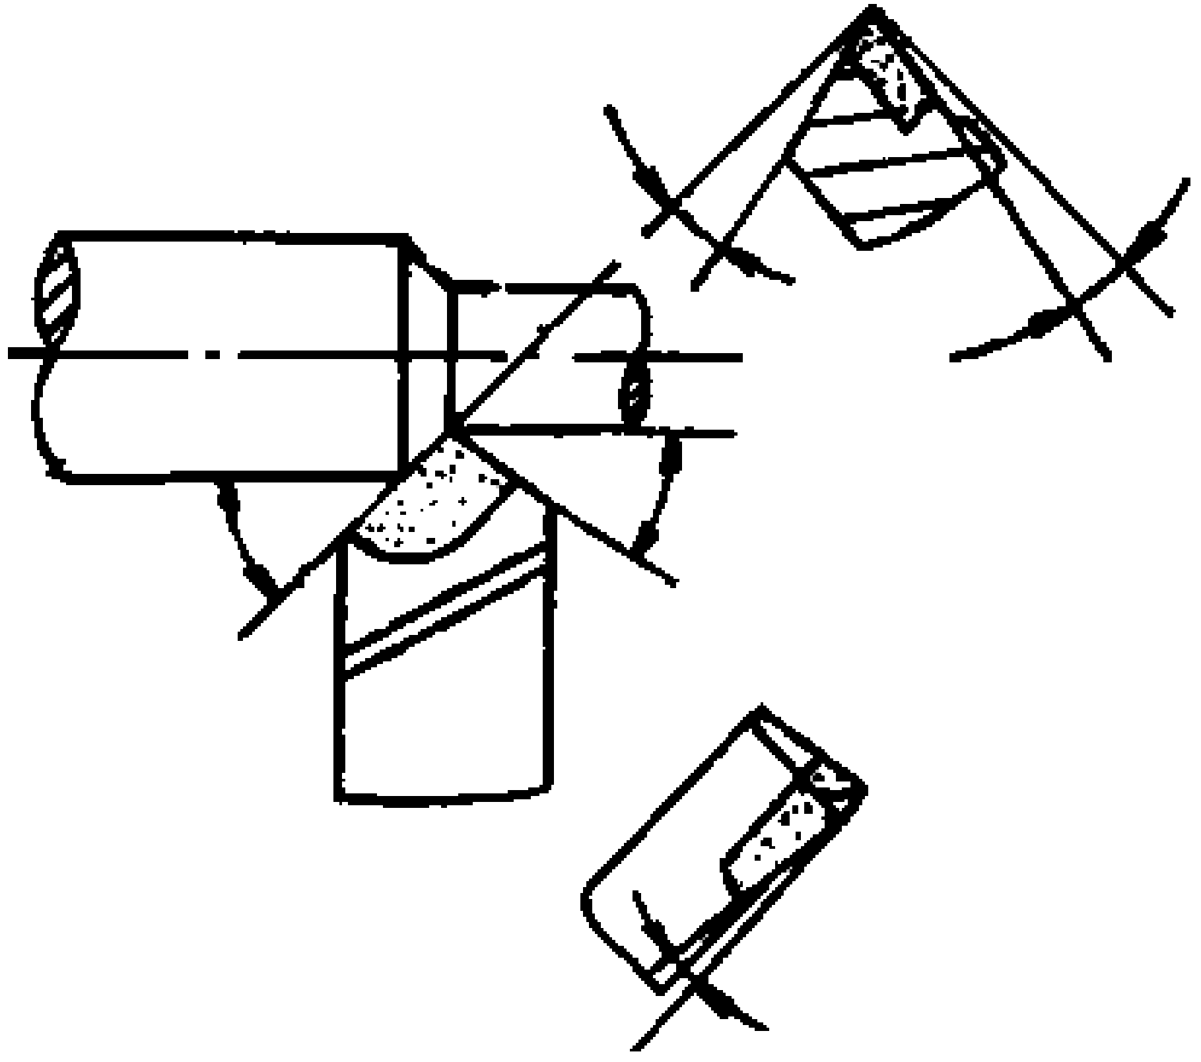
33.什么是铸造？简述砂型铸造的工艺过程。
七、实例案例题（本大题共2小题，其中第34小题8分、第35小题12分，共20分）
34.你在铸造车间从事技术工作多年，请为新学员简要讲述实心锥齿轮和圆形套筒两工件砂型铸造手工造型的几个技术问题。请将讲述内容简要填入给定的表格内。
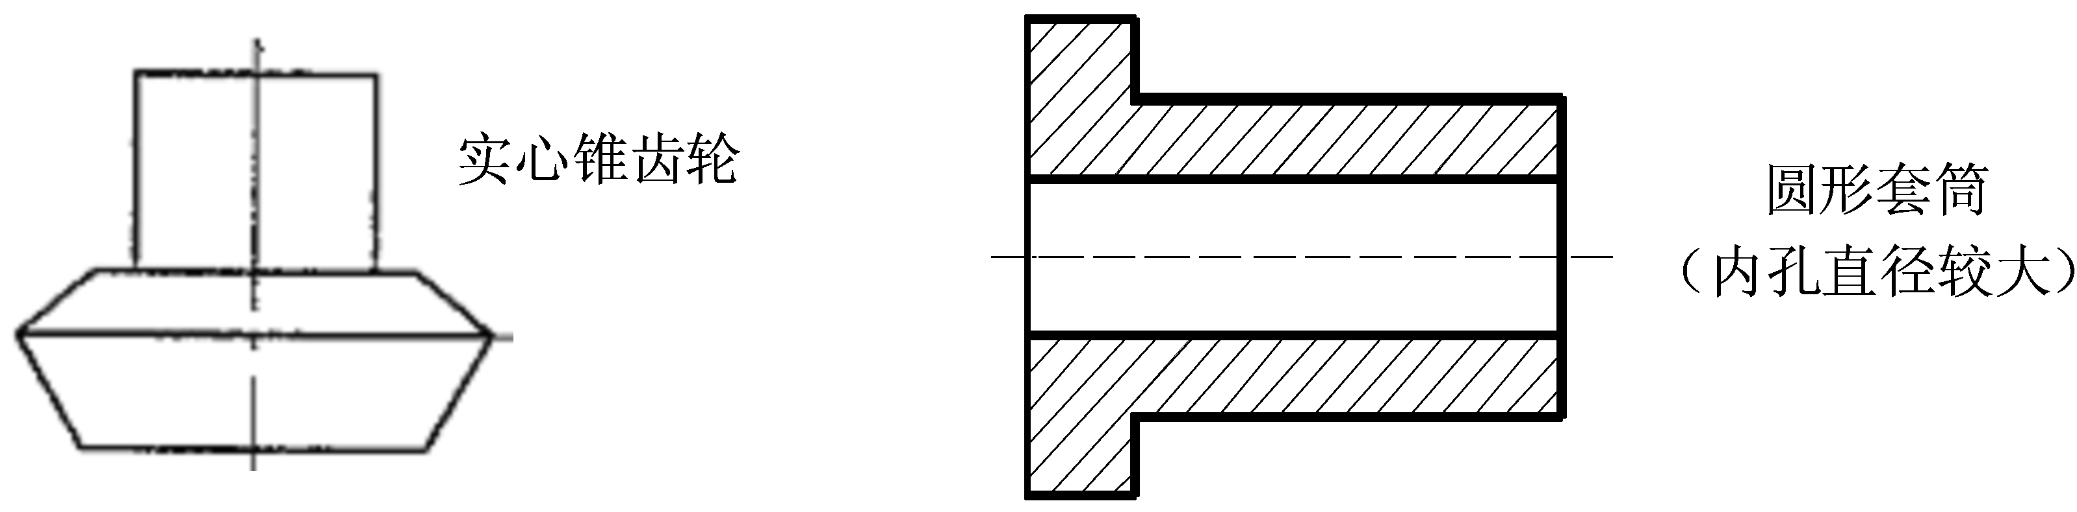
造型技术 | 整体模样还是分模（两个模）模样 | 有无型芯 | 是否两  箱造型 | 模样在一个还  是在两个箱内
实心锥齿轮
圆形套筒 | 首选方案： |  |  | 首选方案：
35.所在企业正在培训一批新学员，你将为其讲授机械加工工艺方面的知识。现以阶梯轴为例，讲解其中批生产的机械加工工艺过程，请将讲解内容简要填写在表中的空格内。
给定条件：零件如图；中批生产；材料40Cr，需调质处理；通用机床加工；不含下料、检验工序。
提示：加工内容为：粗车（端面、外圆），打中心孔，调质，修磨中心孔，半精车（端面、外圆、沟槽、倒角），磨外圆（四段6级精度外圆），铣键槽，去键槽毛剌，请将这些加工内容分成6道工序依次填写在表中的空格内。加工设备是指用什么机床，什么设备，可用车床修磨中心孔。中批生产时的工序分散和集中应适度。
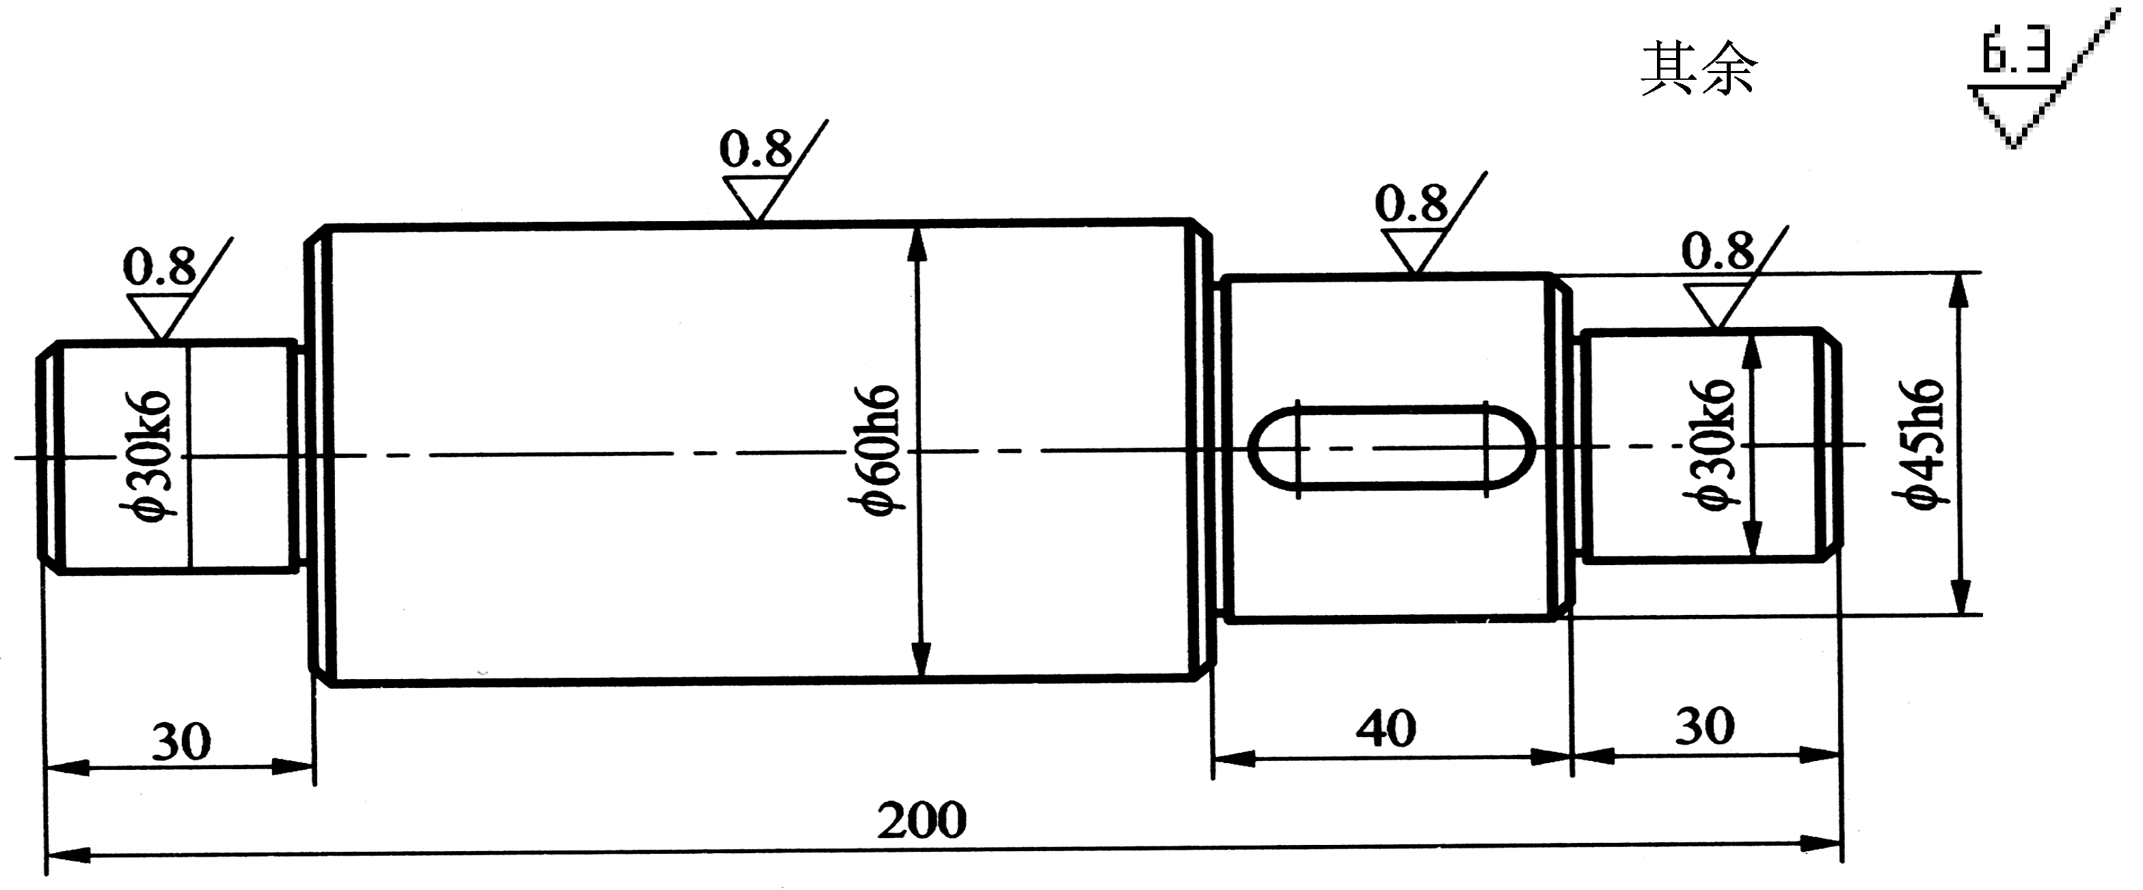
阶梯轴中批生产机械加工工艺过程
工序号 | 加工内容 | 加工设备（机床）
1
2
3
4
5
6

